CONCOURS COMMUN SUP 2000 DES ÉCOLES DES MINES D'ALBI ALÈS, DOUAI ET NANTES PROBLÈME DE PHYSIQUE
Partie A: Satellite Hipparcos
Le satellite Hipparcos lancé le 8 Août 1987 était constitué principalement d'un télescope de 30 cm de diamètre (étudié dans la partie B). Celui-ci a permis d'établir un catalogue des positions, distances et éclats de plus de 118000 étoiles avec une précision jamais atteinte.
Ce satellite devait être placé sur une orbite géostationnaire à une altitude H=36 000 km . Un problème de mise à feu du moteur d'apogée a laissé Hipparcos sur son orbite de transfert son altitude variant entre h et H. Après utilisation des moteurs de positionnement, l'altitude minimale a été portée à h $=500 km$. Une programmation du satellite a permis de s'affranchir des problèmes liés à cette orbite.
Au cours d'une révolution, il passe dans la ceinture de Van Hallen. On supposera que cette ceinture est comprise entre deux sphères de rayon $r_{1}=8400 km,r_{2}=28000 km$ et de centre celui de la terre. La ceinture de Van Hallen est constituée de particules chargées piégées dans le champ magnétique terrestre. Ces particules aveuglent les détecteurs d'Hipparcos interrompant les mesures des positions des étoiles. Il est cependant utilisable à $65\%$.
On assimile la terre à une sphère de centre O , de rayon $R=6400 km$ et de masse M et le satellite à un point matériel ( $S,m$ ). On suppose le référentiel géocentrique Rgc galiléen. La période de rotation de la terre dans ce référentiel appelée jour sidérai vaut $T=86164 s$. On note $G$ la constante de gravitation, sa valeur numérique n'est pas utile dans ce problème.
A-1: Moment cinétique
A-I-1 : Montrer que le moment cinétique $\vec{L}$ en O du satellite est une constante du mouvement.
A-I-2 : On utilise les coordonnées cylindriques (O, ${\vec{U}}_{r},{\vec{U}}_{θ},{\vec{U}}_{z}$ ) avec ${\vec{U}}_{z}$ tel que $\vec{L}=L{\vec{U}}_{z}$.
Montrer que le mouvement est plan et exprimer $r^{2}\overset{˙}{θ}$ en fonction de $L$ et $m$.
Quelle est le nom de cette grandeur?
A-II : Vecteur excentricité
A-II-1 : Montrer que $\vec{e}={\vec{U}}_{θ}−\frac{L}{2GM}\vec{V}$ est une constante du mouvement ( $\vec{V}$ étant la vitesse du satellite).
A-II-2 : On choisit l'origine de l'angle polaire pour avoir $θ=\left(\vec{e},{\vec{U}}_{θ}\right)$. Montrer que l'équation de la trajectoire peut se mettre sous la forme : $r(θ)=\frac{p}{1−ecos⁡(θ)}$
où e est la norme de $\vec{e}$.
En déduire la trajectoire du satellite.
A-III : Trajectoire d'Hipparcos
A-III-1 : Exprimer et calculer e et $p$ en fonction de $h,H$ et $R$.
A-III-2 : Exprimer et calculer le demi-grand axe a de la trajectoire.
A-IV : Période d'Hipparcos
A-IV-1 : Enoncer sans démonstration la troisième loi de Kepler.
A-IV-2 : Exprimer la période Th de révolution d'Hipparcos en fonction de T, R, H et h. Calculer Then heure.
A-V : Ceinture de Van Hallen
A-V-1 : Dé terminer les valeurs numériques des angles $θ_{1},θ_{2}$ d'entrée et de sortie de la ceinture de Van Hallen du satellite. On donnera les valeurs comprises entre 0 et ${180}^{∘}$.
A-V-2 : Représenter sur un schéma clair la trajectoire du satellite et l'aire A balayée par $\vec{OS}$ lors d'un passage dans la ceinture de Van Hallen.
Pour la question suivante, on prendra une valeur approchée de $A={200.10}^{6}{ km}^{2}$.
A-V-3: Déterminer le rapport $ρ=\frac{t_{0}}{Th}$ en fonction de A et Ae (aire de l'ellipse) où $t_{0}$ est la durée totale d'inactivité d'Hipparcos sur une période. Commenter.
On donne l'aire de l'ellipse : $Ae=\frac{πp^{2}}{{\left(1−e^{2}\right)}^{3/2}}$
Partie B : Télescope d'Hipparcos
On propose de modéliser le télescope d'Hipparcos par un miroir concave $M_{c}$ de rayon $R=2800 mm$ avec un miroir plan $M_{p}$ de renvoi (voir figure B-I). On note $S$ le sommet du miroir concave. La lumière subit deux
réflexions et passe par un orifice dans le miroir concave pour atteindre le détecteur. Il est constitué d'une grille et de cellules CCD permettant de repérer la position de l'image. La grille comporte $N=2688$ fentes équidistantes de $ℓ=8,2μ m$.
Figure B-I
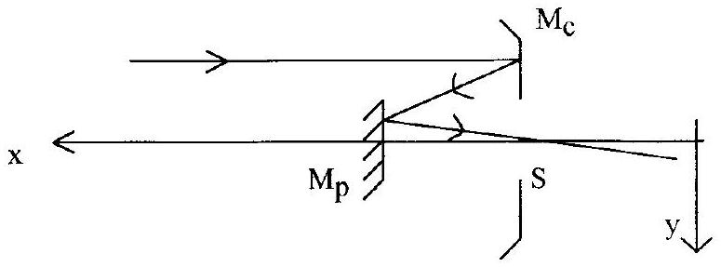
B-I : On considère une étoile $E$ visée dans la direction $Sx$. L'axe $Sx$ est orienté vers l'étoile.
B-I-1 Déterminer l'abscisse $x_{1}$ de l'image $E_{1}$ de l'étoile E par le miroir $M_{c}$.
B-I-2 On note a la distance séparant le miroir plan et le sommet du miroir concave. Déterminer une condition sur a pour que l'image finale $E_{2}$ se forme sur le détecteur placé à l'arrière du miroir concave.
B-I-3 Déterminer la largeur angulaire $α_{c}$ du champ observé. Calculer $α_{c}$ en degré.
B-II : En réalité Hipparcos réalise une mesure de position relative des étoiles. Le télescope vise deux directions symétriques par rapport à Sx présentant un angle $β={58}^{∘}$. Ainsi on obtient avec une grande précision l'angle entre deux étoiles. C'est un système de deux miroirs plans $M_{1},M_{2}$ qui permet d'obtenir les images des deux étoiles sur le détecteur (voir figure B-II). Le télescope tourne autour d'un axe de direction Sz avec une période $T=128$ minutes. On supposera que la direction $Sz$ est fixe bien que cet axe se déplace lentement afin de viser toute la sphère céleste.
B-II-1 Déterminer l'angle $φ_{0}$ des miroirs $M_{1}$ et $M_{2}$ avec l'axe Sx du télescope.
B-II-2 Déterminer le déplacement angulaire $θ_{1}$ d'un rayon lumineux réfléchi par le miroir $M_{1}$ lorsque le satellite tourne d'un angle $θ$. Préciser le sens de déplacement des rayons réfléchis par $M_{1}$ et $M_{2}$.
B-II-3 Quelle est la norme V de la vitesse de déplacement des images sur le détecteur?
Figure B-II
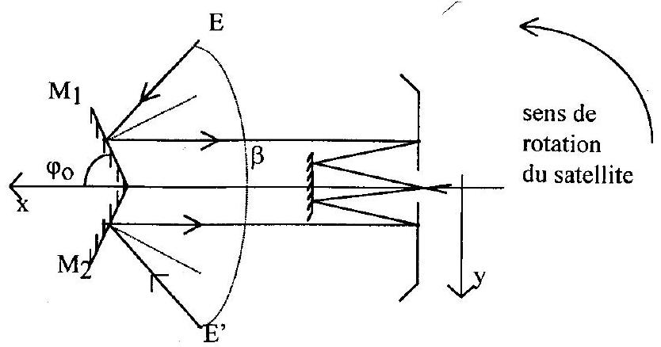
Partie C: Centrale Thermique
Une centrale thermique permet la production d'électricité à partir de la combustion de fuel ou de charbon. L'eau subit différentes transformations (décrites ci-dessous) afin de produire un travail mécanique transformé en énergie électrique grâce à un couplage de la turbine avec un alternateur (voir figure C).
- A l'entrée A du compresseur, l'eau est à l'état liquide saturé à la pression $P_{1}=0,2$ bar. Elle subit une compression adiabatique réversible jusqu'à l'état $B$ de pression $P_{2}=100$ bar ( $1bar={10}^{5} Pa$ ).
- Dans l'évaporateur, l'eau est en contact avec la chambre de combustion. Elle subit un réchauffement isobare de $B$ à $C$. Au point $C$, on donne la température $T_{C}={500}^{∘}C$
- Dans la turbine, l'eau subit une détente adiabatique réversible. On note $D$ le point de sortie de pression $P_{1}$ = 0,2 bar.
- Dans le condenseur, l'eau entre en contact avec un circuit d'eau froide et se condense jusqu'au point A. La transformation est supposée isobare.
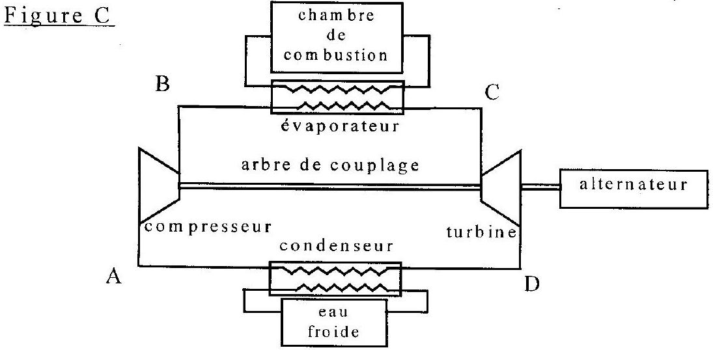
Pour faire l'analyse de cette centrale, vous utiliserez le diagramme thermodynamique ( $T,s$ ) de l'eau fourni en page 15/16. Il est constitué de réseaux de courbes isenthalpiques et isobares. La courbe en "cloche" est constituée de la courbe de rosée et d'ébullition. L'eau liquide étant peu compressible, on pourra confondre les points A et B .
C-I : État de l'eau au cours du cycle
C-I-1 Placer les points $A,C$ et $D$ sur le diagramme. Vous donnerez les explications nécessaires.
C-I-2 En déduire l'état de l'eau en $C$, la température $T_{A}$ de l'eau en $A$ et $x_{D}$ la fraction massique de vapeur au point D .
C-I-3 Déterminer l'enthalpie massique $h_{A},h_{C}$ et $h_{D}$ aux points $A,C$ et D .
C-II : Bilan énergétique
C-II-1 Déterminer $q_{BC}$ et $q_{DA}$ les transferts thermiques reçus par unité de masse d'eau au cours des transformations isobares BC et DA .
C-II-2 En déduire le travail w reçu par unité de masse d'eau au cours d'un cycle et le rendement thermodynamique $η$ de la centrale.
C-II-3 Quel est le débit en masse d'eau d nécessaire pour avoir une centrale délivrant une puissance $P=$ 250 MW ?
C-III : Cycle à deux étages
Pour éviter la présence de vapeur d'eau dans la turbine à cause d'une détente trop importante, on utilise deux turbines. On propose donc un cycle plus proche de la réalité :
- Mêmes transformations de A à C .
- En C l'eau se détend dans une première turbine. On note $D_{1}$ l'état à la sortie. On suppose qu'en $D_{1}$ l'eau est à l'état de vapeur saturée.
- L'eau repasse dans la chambre à combustion et subit un échauffement isobare. On note $C_{1}$ l'état de sortie.
- L'eau subit une détente dans une seconde turbine. On note $D_{2}$ l'état à la sortie. On suppose qu'en $D_{2}$ l'eau est à l'état de vapeur saturée à la pression $P_{1}=0,2$ bar.
- Enfin, l'eau entre en contact avec le condenseur et est ramenée à l'état A. La transformation est supposée isobare.
Les détentes sont toujours supposées adiabatiques réversibles.
C-III-1 Tracer le cycle de l'eau sur le diagramme ( $T,s$ ) En déduire $P_{D},T_{D1},P_{C1}$ et $T_{C1}$.
C-III-2 Déterminer $q_{D1C1}$ et $q_{D2A}$ les transferts thermiques reçus par unité de masse d'eau au cours des transformations $D_{1}C_{1}$ et $D_{2} A$.
C-III-3 En déduire le travail w reçu par unité de masse d'eau sur un cycle et le rendement thermodynamique $η$.
Diagramme T-S de l'eau
